認識C大調（適用於「創意舞台」）
1.
2.
1.
2.
我可以學會：辨認C大調音階上的音名和唱名。
- 在下面的五線譜上寫出完整的C大調下行音階。
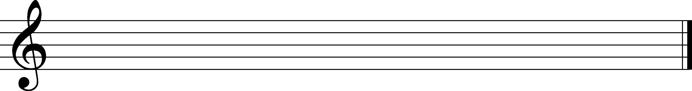
(二) 以下是用C大調寫成的旋律，在( )內填上適當的音名。
C
(三) 以下是用C大調寫成的旋律，在( )內填上適當的唱名。
s
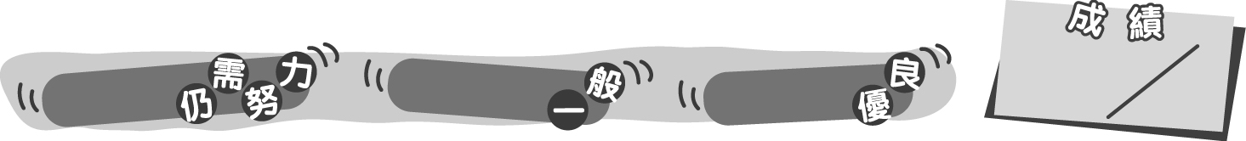
22
0 – 7分
8 –17分
18 – 22分
成績指標
認識C大調（適用於「創意舞台」）
1.
2.
1.
2.
我可以學會：辨認C大調音階上的音名和唱名。
- 在下面的五線譜上寫出完整的C大調下行音階。
＊能正確畫上全部音符得4分，畫錯任何一個音符不給予分數；寫錯上行音階得2分。
(二) 以下是用C大調寫成的旋律，在( )內填上適當的音名。
＊每答對一個答案得0.5分。
C B A G F E D
C
C A B G A F G G A B C
(三) 以下是用C大調寫成的旋律，在( )內填上適當的唱名。
＊每答對一個答案得0.5分。
s
d r m f s l t d'
s l s f m d d r s d'
22
0 – 7分
8 –17分
18 – 22分
教學建議：可在進行活動1(a)前，在課堂上完成此工作紙，鞏固學生對C大調的認識。
成績指標

